***Poulet aux épices et aux noisettes***

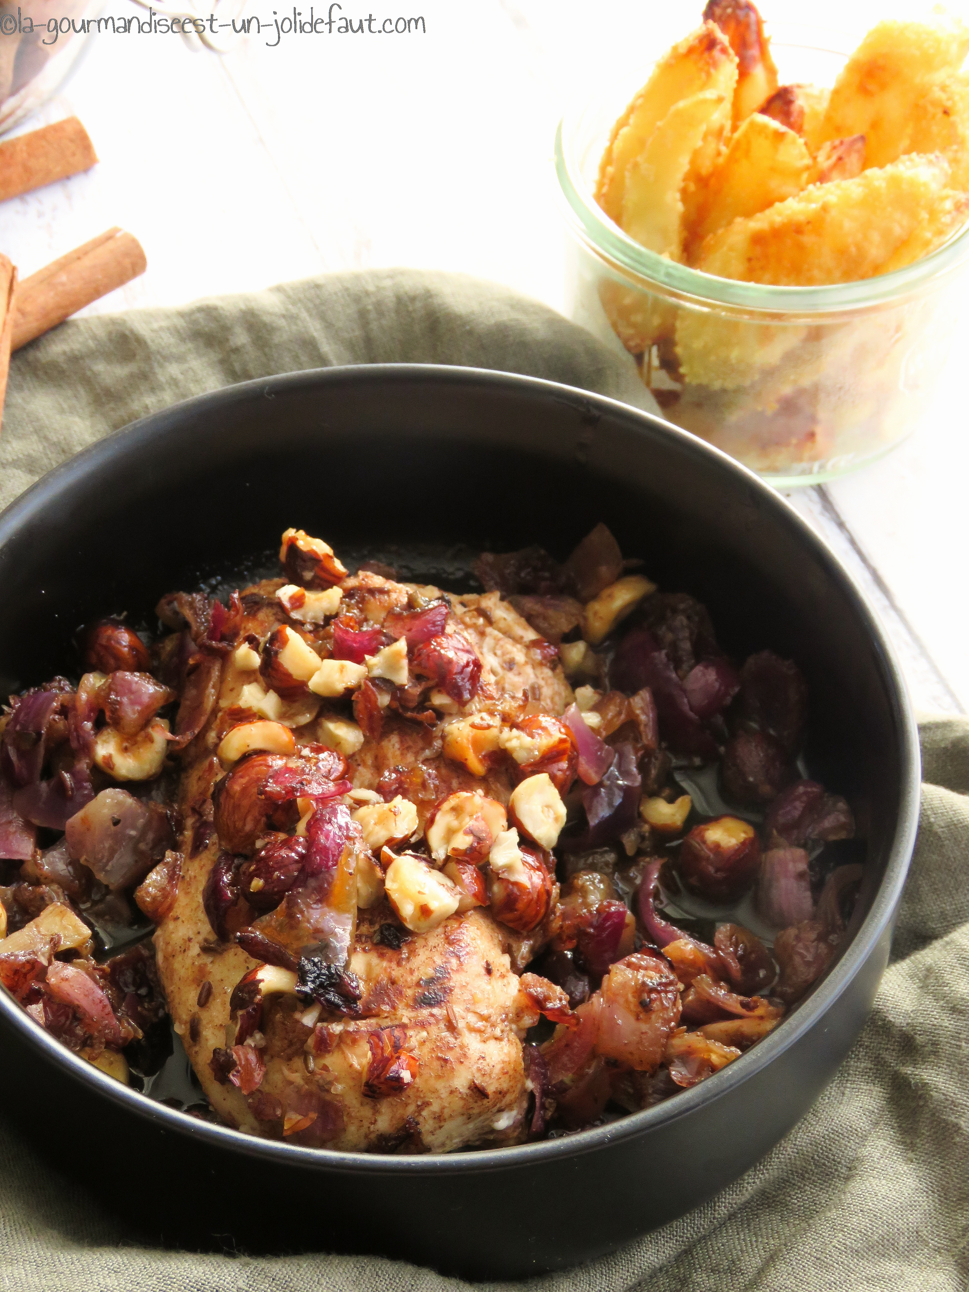

***Pour 2 personnes***

*2 filets de poulet*

*4 cuil à soupe d'huile olive*

*2 cuil à café de graines de cumin*

*1 grosse pincée de poudre de gingembre*

*1 cuil à café rase de poudre de canelle*

*1 petit oignon rouge*

*1 grosse poignée de noisette*

*1cuil à soupe de miel*

Préparez une marinade, pour cela mélangez l'huile d'olive et le jus de citron. Ajoutez les graines de cumin, les poudre de gingembre et de cannelle, mélangez.

Déposez les filets de poulet dans un plat creux, versez la marinade par dessus, couvrez et laissez au frais pendant 3-4 heures.

Préchauffez le four à 180°C.

Versez un filet d'huile d'olive dans une cocotte allant au four, faites dorer les filets de poulet de chaque coté. Réservez-les.

Epluchez et émincez les oignons rouges et faites les revenir dans la cocotte à la place des filets de poulets. Quand ils commencent à devenir translucides, ajoutez le miel et mélangez bien. Replacez les filets de poulet dans la cocotte, versez la marinade par dessus, couvrez et enfournez à 180°C pendant 15 minutes.

Concassez les noisettes grossièrement puis faites les griller à sec dans une poêle.

Servez les filets de poulet nappés de leur marinade et parsemés de noisettes grillées. Accompagnez-les de petits légumes, de potatoes au four ou d'un gratin dauphinois.